Акониты
С.А. Курганская
Акониты всегда привлекали к себе внимание людей и как красивоцветущие растения, и как лекарственные, содержащие сильнодействующие, а нередко и очень ядовитые вещества.
До 300 видов насчитывает обширный род аконит, или борец – Aconitum из семейства лютиковых. В природе акониты распространены повсеместно в умеренной зоне Европы, Азии и Северной Америки. Чаще всего их можно встретить в лесах и в горных районах. В России несколько десятков видов аконитов, больше всего их на Дальнем Востоке.
Акониты – травянистые многолетники с оригинальными эффектными цветками, собранными в красивые крупные кисти. Цветки у аконитов чаще всего синие или фиолетовые разнообразных оттенков – от пурпурно-фиолетового до светло-голубого. Реже встречаются цветки темно- или светло-желтые, белые, пестрые. Ярко окрашены в цветке аконита не лепестки, а чашелистики, которых у аконита пять. Они неправильной формы и не опадают.
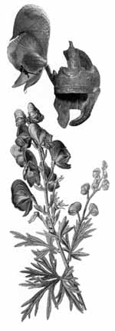
Верхний чашелистик больше других и часто имеет форму средневекового шлема с опущенным забралом. Иногда он высокий и узкий, и цветок напоминает изящный дамский башмачок. Верхний чашелистик защищает от дождя внутренние части цветка – нектарники (видоизмененные лепестки) и многочисленные тычинки. Остальные четыре чашелистика попарно равны между собой, но одна пара отличается от другой по форме и размерам.
Стебли аконитов обычно прямостоячие 50–150 см высоты, иногда бывают полулежачие, полувьющиеся и вьющиеся и могут достигать 4 м в длину. Листья пальчато-раздельные или пальчато-рассеченные. Своеобразно строение подземных органов. Одни виды имеют вертикальное корневище с тонкими придаточными корнями, у других видов на корнях образуются веретенообразные клубни (их называют клубнекорни), которые срастаются в пучок или цепочкой.
Древнегреческое предание повествует о том, что Геракл, совершая свой последний, самый трудный, двенадцатый, подвиг, вывел из подземного царства трехголового злого пса Цербера, сторожившего вход в ад. От дневного света связанный Цербер рассвирепел, из всех его трех пастей потекла слюна, и там, где она падала на землю, вырос аконит. Произошло это в окрестностях горы Акона в Понтийском царстве. Древнегреческий ученый Теофраст сообщает, что от названия этой горы и произошло название «аконит».
Свойства аконита нашли отражение во многих народных названиях. Считают, что название борец произошло от употребления аконита на отраву для крупных зверей – волков, медведей, рысей. В народе называли это растение царь-зелье, царь-трава, волкобойник, волчий корень. Некоторые названия произошли от формы цветка, например зозулины черевички. Немцы называют аконит Eisenhut, Sturmhut, die Monchskappe (железная шляпа, штормовая шляпа, шапка монаха), англичане – Monk’s Hood, Wolfs Bane, Helmet-Flower (капюшон монаха, волчья отрава, цветок-шлем).
У большинства аконитов ядовиты все части растения. Однако токсичность разных видов далеко не одинакова. Как правило, виды, растущие в более северных широтах и на равнине, менее ядовиты, а виды, растущие в горах, очень ядовиты. Есть совсем не ядовитые виды. Существует мнение, что при выращивании аконитов на плодородной садовой почве они через несколько поколений теряют свои ядовитые свойства.
Многие яды, как известно, обладают целебными свойствами. У народов разных стран акониты издавна используются как лекарственные растения. Акониты всегда были популярны в восточной медицине. Врачи Тибета и Китая очень ценили лечебные свойства аконитов, называли это растение царем лекарств, но, зная о его высокой токсичности, перед употреблением подвергали длительной обработке.
В Европе в античные времена и в Средневековье аконит был известен только как яд. В 1762 г. Антони Штёрк, придворный врач австрийского императора, проверил действие аконита на себе и своих помощниках, а затем стал использовать аконит в лечебных целях. С тех пор аконит стали применять в Европе при различных болезнях человека и животных. В честь Штёрка один из распространенных в садовой культуре видов аконита был назван его именем.
В начале XIX в. акониты как наиболее известные ядовитые и лекарственные растения одними из первых были подвергнуты химическим исследованиям. В 1811 г. из дикорастущих европейских аконитов был получен алкалоид аконитин.
Алкалоиды – основные действующие вещества всех аконитов. В Государственную фармакопею СССР VIII издания был включен очень ядовитый аконит джунгарский (A. soongaricum), как источник сырья для получения лекарственных препаратов. В настоящее время в нашей стране из номенклатуры научной медицины исключены сырье и препараты всех видов аконита. Народная медицина применяет аконит исключительно как наружное средство, в основном болеутоляющее. В гомеопатии аконит всегда считался одним из наиболее важных лекарственных средств.
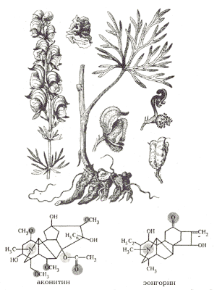
Аконит джунгарский
Как декоративные растения акониты обладают множеством достоинств. Уже в Средние века в Европе их выращивали в садах. Чем же привлекательны акониты для садоводов?
Прежде всего, красивым обликом, изысканностью и своеобразием цветков, разнообразием их окраски, красивой формой соцветий, продолжительностью цветения. Красивы у аконитов и листья – крупные, разрезные, часто ярко-зеленые, блестящие. Очень красивы обильно цветущие вьющиеся акониты. Акониты украшают сад во второй половине лета, когда цветущих многолетников в саду становится меньше. Некоторые виды цветут до поздней осени.
В культуре наиболее распространен аконит клобучковый (A. napellus) из Западной Европы. Это очень изменчивый полиморфный вид, имеющий много сортов, форм и разновидностей. В нашей литературе по цветоводству встречаются разные видовые названия этого вида – синий, фиолетовый, лекарственный, рогатый, реповидный.
Первые сведения о выращивании аконита клобучкового в садах Европы относятся к 1551 г. Цветки у него синие или фиолетовые, цветет в июле–августе. На Западе наиболее известны сорта Bressingham Spire с фиолетовыми цветками, Newry Blue с темно-синими цветками, Bicelor – цветки у него синие с белым. Есть сорта этого вида с белыми и розовыми цветками.
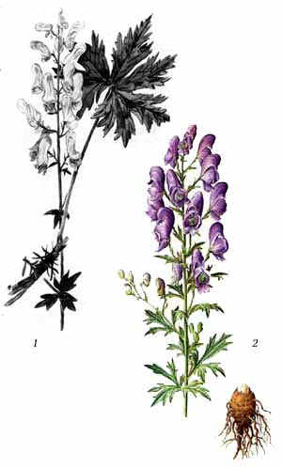
Известны в культуре и другие виды, например аконит бело-фиолетовый (A. albo-violacea), с вьющимися стеблями. Его цветки собраны в многочисленные небольшие и негустые кисти. Шлем у цветка белый, боковые доли околоцветника фиолетовые. Цветет с августа по октябрь.
Аконит бородатый (A. barbatum) – цветки серно-желтые, кисти до 25 см длиной. Цветет в июле.
Аконит восточный (A. orientale) – цветки белые или желтоватые, реже бледно-фиолетовые, соцветия до 40 см длины. Цветет в июле.
Аконит высокий (A. exelsum) – цветки грязно-фиолетовые. Цветет в конце июня–июле.
Аконит вьющийся (A. volubile) – стебли вьющиеся, иногда могут достигать 4 м длины. Цветки темно-синие. Цветет в августе.
Аконит Кармихеля (A. carmichaelii) – цветки светло-синие, цветет в сентябре.
Аконит мохнатый (A. villosum) – цветки фиолетовые, цветет в июле-августе.
Аконит пестрый (A. variegatum) – цветки голубые или темно-синие, цветет в августе.
Аконит Фишера (A. fischeri) – цветки ярко-синие, редко – белые. Цветет в августе–сентябре.
Акониты неприхотливы в культуре, холодостойки, почти не повреждаются вредителями и болезнями. К почвам акониты нетребовательны, но предпочитают почвы умеренно влажные, богатые перегноем. Перед посадкой почва должна быть достаточно глубоко обработана. Не любит аконит слишком бедных и сухих почв. Не выносит низких и сырых мест, где застаивается вода, – на таких местах корнеклубни аконитов загнивают и погибают. Внесение в почву даже небольших количеств органических или минеральных удобрений способствует лучшему росту и цветению аконитов.
Акониты обладают большой экологической пластичностью, они могут расти и на солнце, и в тени, и в полутени. Аконит клобучковый предпочитает полутень. Акониты с вьющимися стеблями лучше выращивать в тени.
Размножают акониты семенами и вегетативно. Лучше всего сеять свежие семена сразу после сбора или же глубокой осенью, под снег. На следующий год к весне семена уже значительно теряют всхожесть, посеянные весной, они могут взойти только через год. Свежесобранные семена, посеянные летом или осенью, всходят весной следующего года. Если весной мало дождей, посевы и молодые сеянцы требуют полива. Грядки для посева надо располагать в тени.
К концу первого года жизни у растений развивается розетка листьев. Не позднее первой декады сентября их можно посадить на постоянное место с интервалом 25–30 см. Зацветают разные виды на 2-й, 3-й, иногда 4-й год жизни. При размножении семенами сортовые признаки у аконитов не сохраняются.
Вегетативно размножают акониты, имеющие клубнекорни, в частности сорта и разновидности аконита клобучкового. Каждый год у таких аконитов образуется 2–3 дочерних клубня, за счет которых акониты быстро разрастаются. Так как весной акониты рано начинают отрастать, делить их лучше в конце августа – начале сентября. Чтобы акониты лучше цвели, рекомендуется каждые три-четыре года кусты выкапывать, отделять хорошо развитые клубни и высаживать их на новое место. Акониты со стержневыми корнями вегетативно не размножают.
Уход за аконитами обычный – рыхление, подкормка, прополка, удаление засохших соцветий, в засушливое время – полив. Акониты можно выращивать в одиночных и смешанных посадках. В сочетаниях с другими многолетниками их выращивают на заднем плане, можно их сажать около деревьев и кустарников. Высокорослые акониты можно посадить на садовом участке вдоль забора, около хозяйственных по–строек. Вьющиеся акониты используют для вертикального озеленения. Срезанные соцветия аконитов долго стоят в воде, они очень эффектны в букетах. Срезать акониты надо тогда, когда на соцветии распустится одна треть цветков.
А не вредно ли выращивать ядовитые акониты? Люди давно выращивают в садах красивые растения, содержащие сильнодействующие алкалоиды и гликозиды – наперстянки, морозники, безвременники, ландыши, барвинок. Обычно в быту ими никто не отравляется. Опасно использовать эти растения для самолечения. В детских учреждениях лучше все-таки аконит не выращивать.

